Pesquisar Imóvel
Esta opção do sistema permite pesquisar os imóveis existentes na base de dados e é acionada por várias funcionalidades.

Observação
Informamos que os dados exibidos nas telas a seguir são fictícios, e não retratam informações de clientes.
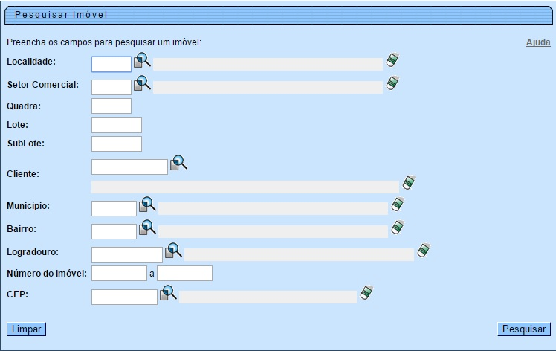
Quando for acionada por outra tela de pesquisa, será acrescentado o botão.
Quando for acionada por uma tela do tipo filtro, o resultado da pesquisa apresentará, também, os “Imóveis” inativos. Neste caso os itens inativos serão apresentados na cor vermelha.
Esta opção pode ser acionada com a configuração de pesquisar, apenas, os imóveis do tipo condomínio, desprezando os demais.
- É o caso, por exemplo, de quando esta opção é acionada a partir da tela: Micromedição > Medição Individualizada > Consultar Imóveis com Medição Individualizada.

Preenchimento dos campos
Informar, pelo menos, um dos parâmetros de pesquisa relacionados abaixo:
Campo | Orientações de Preenchimento
Localidade | Informe o código de uma localidade existente e tecle Enter, ou clique no botão , que fica ao lado do campo. Neste caso será apresentada uma tela de popup, onde será possível a pesquisa de localidades no cadastro.  Após a informação do código de uma localidade existente, ou da seleção de uma localidade na tela de pesquisa, o sistema apresentará o nome da localidade no campo correspondente.  Para limpar o campo, clique no botão . Neste caso, o sistema, além de limpar o campo da Localidade, irá limpar os campos Setor Comercial e Quadra.
Setor Comercial | Informe o código de um setor comercial informada e tecle Enter, ou clique no botão , que fica ao lado do campo. Neste caso será apresentada uma tela de popup, onde será possível efetuar a pesquisa de setores comerciais no cadastro.  Após a informação do código de um setor comercial existente, ou da seleção de um setor comercial na tela de pesquisa, o sistema apresentará o nome do setor comercial no campo correspondente.
Quadra | Informe o código da quadra que deseja pesquisar.
Lote | Informe o número do lote válido que deseja pesquisar.
Sublote | Informe o número do sublote que deseja pesquisar.
Cliente | Informe o código de um cliente e tecle Enter, ou clique no botão , que fica ao lado do campo. Neste caso será apresentada uma tela de popup, onde será possível a pesquisa de clientes no cadastro.  Após a informação do código do cliente, ou da seleção do cliente na tela de pesquisa, o sistema apresentará o nome do cliente no campo correspondente.
Município | Informe o código de um município existente e tecle Enter, ou clique no botão , que fica ao lado do campo. Neste caso será apresentada uma tela de popup, onde será possível a pesquisa de municípios no cadastro.  Após a informação do código de um município existente, ou da seleção de um município na tela de pesquisa, o sistema apresentará o nome do município no campo correspondente.
Bairro | Informe o código de um bairro existente e tecle Enter, ou clique no botão , que fica ao lado do campo. Neste caso será apresentada uma tela de popup, onde será possível pesquisar bairro no cadastro.  Após a informação do código de um bairro existente, ou da seleção de um bairro na tela de pesquisa, o sistema apresentará o nome do bairro no campo correspondente.
Logradouro | Informe o código de um logradouro existente e tecle Enter, ou clique no botão , que fica ao lado do campo. Neste caso será apresentada uma tela de popup, onde será possível a pesquisa de logradouros no cadastro.  Após a informação do código de um logradouro existente, ou da seleção de um logradouro na tela de pesquisa, o sistema apresentará o nome do logradouro no campo correspondente.
Número do Imóvel | Informe o intervalo de número de imóvel desejado para seleção.
CEP | Informe o código de um CEP existente e tecle Enter, ou clique no botão , que fica ao lado do campo. Neste caso será apresentada uma tela de popup, onde será possível a pesquisa de CEPs no cadastro.  Após a informação do código de um CEP existente, ou da seleção de um CEP na tela de pesquisa, o sistema apresentará a descrição do CEP no campo correspondente.

Tela de Sucesso:
A tela de sucesso corresponde a uma tabela com a relação dos imóveis encontrados na base de dados, de acordo com o argumento de pesquisa informado.
A relação virá classificada pela matrícula do imóvel.
O nome do cliente usuário do imóvel será apresentado no formato link.
Clique sobre o nome do cliente desejado, que o sistema fechará a tela de pesquisa e retornará para a tela que originou a chamada.
Caso não tenha encontrado o imóvel desejado, clique no botão Voltar Pesquisa para retornar à tela Pesquisar Imóvel e informar um novo conjunto de parâmetros.
Quando a quantidade de imóveis encontrados ultrapassar 10 (dez) registros, o sistema montará um mecanismo de paginação no rodapé da página.
Serão geradas tantas páginas quantas forem necessárias, considerando o limite de 10 (dez) registros por página.

Funcionalidade dos Botões
Botão | Descrição da Funcionalidade
 | Ao clicar neste botão, o sistema permite consultar um dado na base de dados.
 | Ao clicar neste botão, o sistema apaga o conteúdo do campo em exibição.
 | Ao clicar neste botão, o sistema limpa o conteúdo dos campos na tela.
 | Ao clicar neste botão, o sistema volta à tela anterior.
 | Ao clicar neste botão, o sistema permite consultar um Arrecador, informando os parâmetros desejados.

Referências
Pesquisar Imóvel
Consultar Imóvel

Termos Principais
Imóvel
Localidade
Quadra
Lote
Setor Comercial
Clique aqui para retornar ao Menu Principal do GSAN

